**Mr.Žarko Ilić**, Internacionalni univerzitet Brčko, UDK: 538.1:621.3

**Doc. dr Gordana Macanović**, Internacionalni univerzitet Brčko

Pregledni članak

**DIGITALNI RADIOLOŠKI DETEKTORI**

**SAŽETAK**:Klasična RTG dijagnostika s prikazom slike na RTG filmu poznata je više od jednog veka. Princip dijagnostike temelji se na detekciji RTG zračenja na filmu, koji je najčešće razvijan relativno sporo, u tamnim delovima zavoda te nakon toga odlagan u pretrpane arhive.Posednjih desetak godina vodi se ubrzana kampanja koju započinju svetski renomirani proizvoĎači medicinske dijagnostičke opreme koja ima za cilj uvesti RTG dijagnostiku u digitalnu eru. Ceo proces je pokrenut i osnažen finansijskim sredstvima velikih korporacija kao i vladama pojedinih zemalja, koje su investirale velika finansijska sredstva u razvoj i komercijalnu primenu digitalnih memorija različitih tipova kao i ostalih proizvoda zasnovanih na amorfnom silicijumu.

**Ključne reči**: radiologija, digitalna dijagnostika, rendgen aparati, amorfni silicijum.

# UVOD

U radiologiji je još uvek prisutna tradicionalno dijagnostička slika koja se dobija upotrebom kaseta u koje se stavljaju RTG filmovi. Kasete sadrže luminiscentne folije koje upadno x-zračenje pretvaraju u svetlosno zračenje odreĎenog spektra. Obzirom da su film i folija u meĎusobnom kontaktu, time se i izvodi eksponiranje RTG filma. Potom se hemijskim procesom eksponirani film razvija i na njemu ostaje trajni zapis dijagnostički interesantne organske strukture.

Sada smo u vremenu kada se savremena radiologija prepoznaje po novim radiološkim dijagnostičkim aparatima, u kojima za razliku od dosadašnjih, nema više sistema za snimanje na kasetu nego su opremljeni digitalnim detektorima.

# SAVREMENI DIGITALNI DETEKTORI – MATRIČNI DETEKTORI

Digitalni detektori pretvaraju upadno x-zračenje u analogni signal odreĎenog nivoa, koji se zatim digitalizuje putem A/D konvertora. U tom obliku signal se šalje i obraĎuje na pripadajućim računarima. Tako dobijena slika, prikazana na monitoru, služi u dijagnostičke svrhe. Ona može biti arhivirana, razmjenjena s drugim računarima u mreži ili štampana na posebnom štampaču.

Osnovna prednost savremenih digitalnih dijagnostičkih sistema je slika za evaluaciju koja je odmah raspoloživa, pa se eventualne korekcije ugla/projekcije kod pacijenta mogu izvesti odmah. Dobijena slika u digitalnom formatu spremna je za različitu naknadnu obradu, čime se postižu izuzetne mogućnosti bržeg i pouzdanijeg dijagnostikovanja.

Poslednju generaciju spomenutih digitalnih detektora x-zračenja čine matrični detektori x- zračenja. Osnovno obeležje matričnih detektora je to da su oni sačinjeni od velikog broja submilimetarskih detektora x-zračenja električki povezanih tako da čine matricu odereĎenog broja vrsta i kolona koji se sekvencijski očitavaju. [1]

Najvažnije karakteristike matričnih detektora x-zračenja su:

* upotrebljava se provereni cezijum-jodid (Csl) kao pretvarački sloj,
* postiže se rezolucija veća od 3 linije/mm kod matrice od 3000x3000 piksela,
* imaju visoki konverzijski faktor (engl. Detection Quantum Efficiency - DCI), što omogućava smanjenje doze zračenja u primeni,
* odlikuje ih kompaktna konstrukcija što ih čini pogodnima za jednostavnu integraciju u nove ili postojeće dijagnostičke aparate i
* nude velike mogućnosti i perspektive RTG dijagnostike u realnom vremenu.

Matrični detektori x-zračenja omogućavaju zapis RTG slika bez meĎufaza koje se odnose na elektrooptičko ili mehaničko prilagoĎavanje upadnog zračenja na postojeće detektore malih dimenzija. Takva situacija je omogućena upotrebom poluprovodničkih konvertora velike površine, što je posebno potstaknuto novim tehnologijama proizvodnje ravnih TV ekrana (monitora kod računara).

Jezgro novih matričnih detektora x-zračenja čini poluprovodnička baza načinjena od amorfnog silicijuma (a-Si) koja čini polje (matricu) konvertora. Svakom od konvertora u matrici dodeljena je digitalna sklopka, koja služi za odabir dotičnog konvertora kod očitavanja vrednosti signala. Konačno, svaki od tih konvertora čini pojedini piksel u dobijenoj RTG slici.

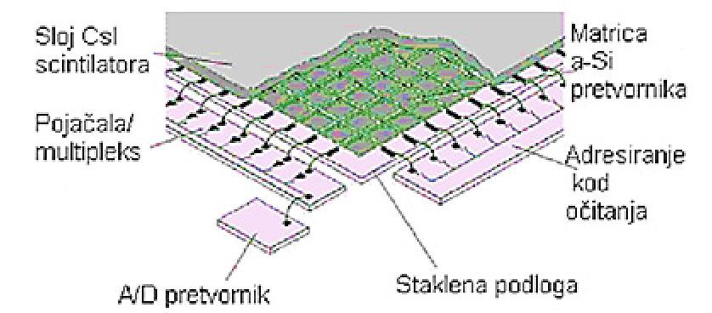

*CsI čini upadni sloj detektora osetljiv na x- zračenje.*

*Polje konvertora od amorfnog silicijuma ima matricu od 3000x3000 piksela.*

Slika 1. *Konstrukcija matričnog detektora x-zračenja.* [2]

Amorfni silicijum nema kristalnu strukturu za razliku od klasičnih monokristalnih podloga u tehnologiji proizvodnje integriranih sklopova, upravo iz razloga postizanja velike efektivne površine detektora. Dimenzijom mali monokristalni CCD konvertori integrisani sa elektrooptičkim pojačivačem slike, na početku lanca za generisanje RTG slike, imaju manji odnos signal/šum kao značajniji nedostatak u poreĎenju sa novim matričnim detektorima x-zračenja.

Amorfni silicijum (a-Si) nanosi se procesima depozicije na staklenu podlogu u tankom sloju te je strukturiran u obliku polja (matrice) konvertora (fotodioda) primenom konvencionalnih foto- litografskih metoda. Digitalna sklopka (dioda ili tranzistor) dodeljeni su svakom pojedinom konvertoru tako da oni mogu biti električki povezani u liniju očitavanja u smeru kolona matrice. Digitalne sklopke kontrolisane su pripadajućim adresnim linijama u smeru vrsta matrice (slika 1).

Signali dobijeni na pojedinim konvertorima očitavaju se sekvencijalno. Svi pretvarači iz prvog reda, istovremeno se aktiviraju putem adresne linije. Signali se vode, paralelno preko linija za očitavanje u smeru kolona, do predpojačala. Tu se pojačavaju i multipleksiraju te se vode do A/D konvertora 14-bitne rezolucije. Nakon što je prvi red digitalizovan, aktivira se drugi red u matrici i tako redom. Proces traje dok se ne očita cela RTG slika.

Obzirom da se radi o elektronskom procesu, moguće je postići relativno velike brzine očitavanja. Stoga se sa pravom može očekivati da će se vrlo skoro matrični detektori koristiti za digitalizaciju nestatičkih RTG slika.

Silicijum ima svojstvo da nije posebno osetljiv za detekciju x-zračenja u energetskom spektru koji se koristi u medicinskoj dijagnostici. Zbog toga se koristi sloj tzv. konvertora slike, koji se nanosi preko amorfnog silicijuma. Sloj konvertora slike apsorbuje fotone x- zračenja bolje od silicijuma te ih prevodi u fotone vidljivog dela spektra elektromagnetnog zračenja. Taj deo spektra zračenja lako se detektuje slojem amorfnog silicijuma. Po pravilu se za sloj konvertora slike koristi cezijum-jodid. To je fluorescentni materijal koji se takoĎe koristi kao ulazni sloj kod standardnog elektronskog pojačala slike (Philips Image Intensifier). Struktura Csl kristala je igličastog oblika. Ta struktura služi kao niz sitnih svetlovoda, čvrsto povezanih i strogo definisanih, čime se postiže poništenje efekata rasipanja svetla, koje inače smanjuje rezoluciju kod dijagnostičke slike (standardni fosforni slojevi).

Veličina piksela kod RTG slike u ovom je slučaju odreĎena veličinom svakog konvertora u matrici a-Si. U matričnom detektoru firme TriXell (osnivači su Philips, Thompson, Siemens) [2], veličina pojedinog konvertora, dakle piksela, jest 143 [mm]. To omogućava postizanje rezolucije bolje od 3 linije/mm, što je dovoljno za sve radiografske aplikacije (s izuzetkom mamografije). Uz veličinu matričnog detektora od 43x43 [cm] omogućava se dobijanje matrice amorfnog silicijuma od 3000x3000 piksela.

Slojevita struktura matričnog detektora omogućuje kompaktnu izvedbu modula (slika 2) koji se

lako integrše u standardne dijagnostičke radiografske aparate.

No, trenutno su težina i dimenzije matričnih detektora ipak takve da ne dozvoljavaju njihovu

primenu u tehnikama slobodne kasete.

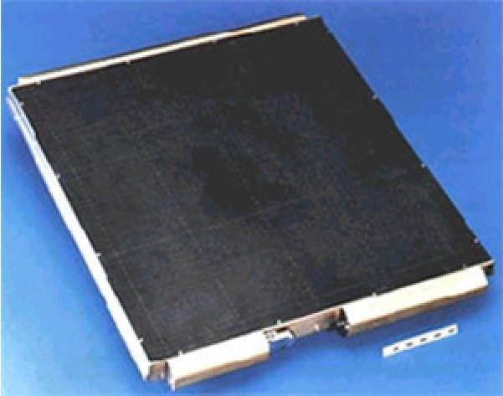

*Slika 2: Modul koji sadrži matrični detektor, spreman za ugradnju u aparat za digitalnu radiografiju.Veličina detektora: 43x43 [cm]* [5]

# Faktori koji utiču na karakteristike snopa x-zraka

Faktori o kojima se mora voditi računa u toku izvoĎenja radiografskih metoda su brojni. Neki od njih utiču na karakteristike snopa x-zraka (mA, KV, s). Drugi definišu položaj tela pacijenta i objekta radiografisanja. Veliki broj činilaca odnosi se na postupke i radnje koje se moraju obaviti da bi radiografisanje bilo korektno izvedeno, a radiogrami imali optimalne optičke kvalitete.

Za postizanje bolje preglednosti i preciznijeg definisanja uloge koju imaju za izvoĎenje pojedinih metoda radiografisanja, relevantni faktori koji utiču na izvoĎenje radiografskih metoda svrstani su u različite grupe. Za izvoĎenje različitih radiografskih metoda potrebno je menjati karakteristike snopa x- zraka, kako u kvantitativnom tako i u kvalitativnom smislu. Karakteristike zračnog snopa u prvom redu zavise od napona i jačine struje u rendgenskoj cevi, od vremena emisije x- zraka, a isto tako i od filtracije zračnog snopa u kućištu rendgenske cevi. Vrednosti napona i jačine struje u rendgenskoj cevi, kao i vreme ekspozicije x-zraka, meĎusobno su povezani i pored toga što svaki od ovih činilaca na svoj način utiče na kvalitet i kvantitet x-zraka. Promenama napona i jačine struje izmeĎu anode i katode rendgenske cevi, menjaju se brzina i broj elektrona koji se kreću izmeĎu pomenutih elektroda, što indirektno utiče na karakteristike zračnog snopa.

## *Napon struje u rendgenskoj cevi*

Naponska razlika izmeĎu elektroda rendgenske cevi, direktno odreĎuje brzinu elektrona, a

indirektno energiju fotona x-zraka. Sa povećanjem napona, povećava se i kinetička energija katodnih

elektrona. Elektroni veće kinetičke energije učiniće da nakon interakcije sa elektronima atoma anode, energija stvorenih fotona x-zraka bude veća. Kolika bi trebalo da bude veličina ovog napona, zavisi od više faktora. Pre svega, potreno je uzeti u obzir karakteristike objekta radiografisanja i vrstu metode.

Kada je reč o radiografisanju organa sastavljenih od elemanata sa većim atomskim brojem, odnosno o tkivima veće debljine i gustine, treba reći da se mora upotrebljavati veći napon. Pored toga, veće vrednosti napona podrazumevaju se i u slučaju kada je rastojanje izmeĎu rendgenske cevi i objekta radiografisanja veće, kao i kada se pri snimanju koriste antirasipne rešetke. Suprotno ovome, vrednosti napona treba da su manje ukoliko se pri snimanju koriste fluorescentne folije ili filmovi velike osetljivosti.Vrednosti napona struje u rendgenskoj cevi u toku izvoĎenja dijagnostičkih radiografskih metoda kreću se u rasponu od 15 do 150 [KV]. Naponi manjih vrednosti, od 15 do 40 [KV], koriste se pri radiografisanju mekih tkiva. U toku izvoĎenja standardnih radiografskih metoda, napon struje u rendgenskoj cevi kreće se u intervalu od 50 do 100 [KV], dok su naponi preko 125 [KV] neophodni za vreme izvoĎenja radiografskih metoda tvrdozračnom tehnikom. Napon struje podešava se na komandnom stolu rendgen aparata. Izuzetak su aparati koji se koriste pri radiografisanju zuba. U toku izvoĎenja intraoralnih metoda rendgenskim dental-aparatom, vrednosti napona struje u rendgenskoj cevi su konstantne. Razlike, naravno, postoje u zavisnosti od tipa aparata i kreću se u opsegu od 50 do 75 [KV]. Ono što je važno zaključiti jeste da se kod dental-aparata napon struje NE MOŽE menjati, već je dat fabrički. [4]

## *Jačina struje u rendgenskoj cevi*

Jačina struje u rendgenskoj cevi indirektno utiče na kvantitet x-zraka odnosno na broj fotona u zračnom snopu. Sa povećavanjem jačine struje povećava se i broj elektrona koji sa katode idu ka anodi. Na ovaj način povećava se i broj interakcija katodnih elektrona sa elektronima atoma anode, a time i broj fotona elektromagntetnog zračenja. Povećavanjem broja fotona x-zraka po jedinici površine obezbeĎuje se veći kontrast rendgenske slike. Vrednost jačine struje kojom se napaja rendgenska cev zavisi od istih onih faktora koji utiču i na vrednost napona

Vrednosti napona i jačine struje u rendgenskoj cevi meĎusobno su strogo zavisne, pa je za dobijanje kvalitetne rendgenske slike potreban optimalan odnos pomenutih veličina. Načini regulisanja vrednosti jačine struje zavise od vrste i snage pojedinih aparata. Za rendgenski dental- aparat, vrednost jačine struje uvek je konstantna i kreće se u opsegu od 7 do 20 [mA] (u zavisnosti od tipa aparata). Kod rendgenskih aparata srednje jačine, kojima se obavljaju dijagnostička radiografisanja, jačina struje se odreĎuje na komandnom stolu i kreće od nekoliko, pa do 500 [mA], dok se kod aparata velikih snaga mogu sresti i vrednosti i preko 1000 [mA].

## *Vreme ekspozicije*

Period u kome su objekat radiografisanja i rendgenski film izloženi emisiji x-zraka predstavlja vreme ekspozicije i izražava se u sekundama [s]. Ekspozicija se odreĎuje direktno ili posredno, što zavisi od vrste i namene rendgenskog aparata. Kod aparata koji se upotrebljavaju za radiografisanje zuba, vreme ekspozicije se može menjati na tajmeru aparata, direktno, u zavisnosti od grupe zuba koja je objekat radiografisanja, kao i od vrste primenjenog intraoralnog metoda. Promenom vremena ekspozicije menja se i kvalitet radiograma, obzirom na to da su vrednosti napona i struje kod ovih aparata ne promenljive. Kod ostalih rendgenskih aparata, na komandnoj tabli postoje skale mAs koje pokazuju odnos izmeĎu jačine struje i vremena ekspozicije. U tom slučaju, vreme emisije x-zraka odreĎuje se posredno - sa promenama jačine struje menja se i vreme ekspozicije x-zraka (mAs). Da bi se vrednost navedenog proizvoda održala na konstantnoj vrednosti, vrednosti jačine struje i vremena mogu se menjati i nezavisno, na posebnoj tastaturi, ali tako da meĎu njima postoji obrnuto proporcionalan odnos. [3]

Kada je reč o činiocima koji utiču na vreme ekspozicije, takoĎe se može reći da su brojni. Sa povećanjem atomskog broja elementa koji sačinjavaju tkiva radiografisanih organa, kao i debljine sloja i gustine tkiva, mora se povećavati i dužina ekspozicije. MeĎutim, važno je istaći da promene ekspozicije moraju biti u korelaciji sa vrednostima napona i jačine struje. Pored ovoga, vreme

ekspozicije produžava se povećanjem rastojanja izmeĎu objekta i rendgenske cevi, a smanjuje korišćenjem filmova veće osetljivosti, zatim korišćenjem pojačivačkih folija, tubusa itd.

# PRIMERI SAVREMENIH RENDGENSKIH APARATA

* + 1. **Rendgen stativi**

**TELESTATIX**

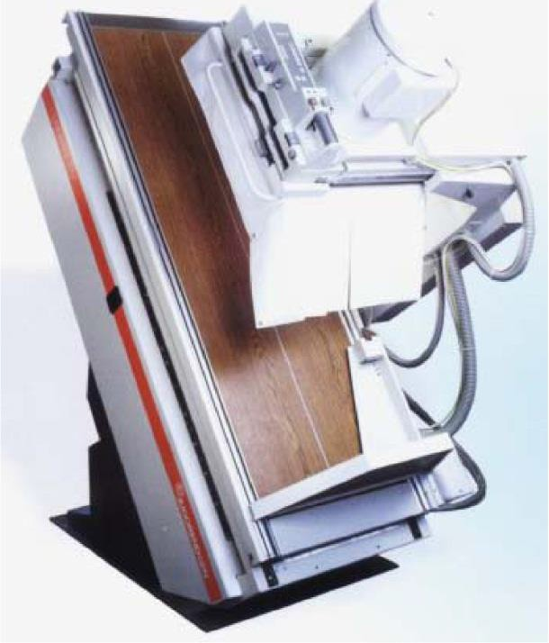 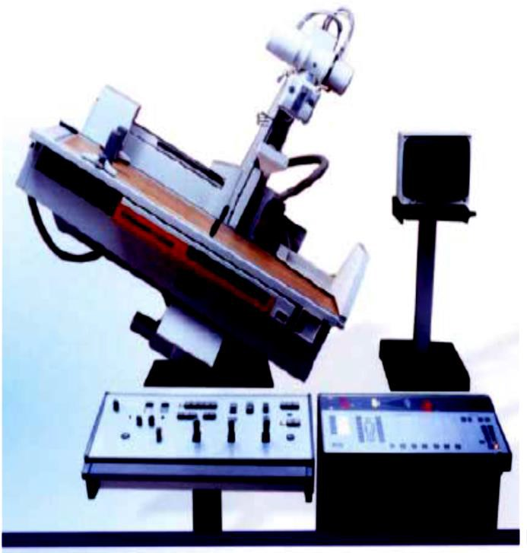

TELESTATIX je univerzalni dijagnostički rendgenski stativ sa daljinskim upravljanjem. Sve funkcije se kontrolišu sa komandnog pulta, van polja zračenja, tako da je operater u potpunosti zaštićen od zračenja. Fluoroskopska slika se posmatra preko pojačavača slike i TV sistema. Spot Film ureĎaj (SFD) - ureĎaj za ciljano snimanje je postavljen ispod pacijent ploče i ima Format Automatiku (Automatic Format Collimation System-AFCS). Kao opcija može da se doda Kino i Spot Film Kamera za indirektnu tehniku snimanja i sistem za automatsku kontrolu trajanja ekspozicije (IONTOMAT) sa tri merna polja. [4]

TELESTATIX je pogodan za sledeća ispitivanja na klinikama i u bolnicama:

Rutinska ispitivanja

Gastro pregled: lobanja i skelet, pluća, buki snimanja, tomografija,

Specijalni pregledi: ginekologija, limfografija,bronhografija i mamogarfija

# UNDISTAT 3U

OSOBINE I PRIMENA:

* Undistat 3U sa automatskim ureĎajem za ciljano snimanje 35E je univerzalni dijagnostički stativ vrhunske klase.Mnoge specifičnosti ga čine veoma pogodnim, kako za rendgenski rad u ambulantama i bolnicama, tako i za radiološku praksu na klinikama.
* Undistat 3U je visokoekonomičan, jer ne zahteva posebno plafonsko uravnoteženje kod ugradnje pojačavača slike sa TV-kamerom.
* Lako pokretanje sistema ureĎaja za ciljano snimanje 35E ostvareno je pomoćnim motornim

pogonima.

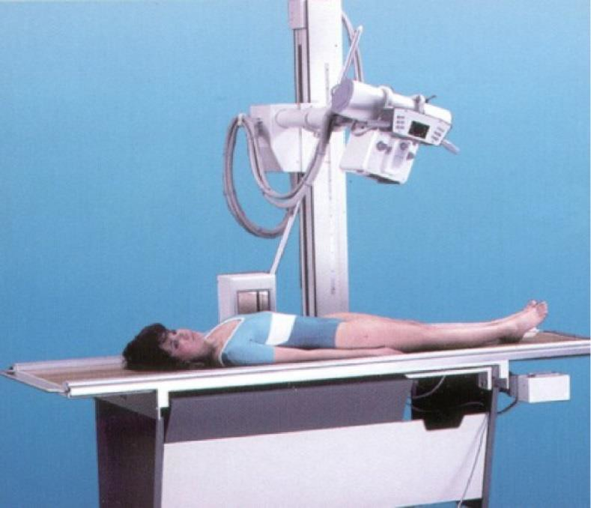

# RASTIX 3M

* Ravna pacijent ploča pokretljiva u oba pravca, obezbeĎuje potpunu funkcionalnost Undistata 3U.
* Komande za rad sa aparatom se nalaze na ureĎaju za ciljano snimanje i zadnjem delu.
* U parking položaju ureĎaja za ciljano snimanje moguće je korišćenje katapult blende.
* Linearna snimanja po slojevima rade se isključivo u horizontalnom položaju Undistat-a 3U sa uglovima od 8° , 25° i 40°.
* Sve funkcije ureĎaja za ciljano snimanje su u najvećoj meri automatizovane.

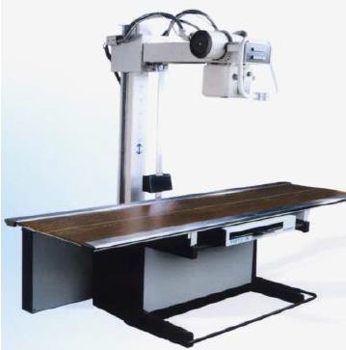

# TOMORASTIX U

Kompakt sistem za normalno, koso i tomografsko snimanje u horizontalnom položaju. Ne zahteva posebno učvršćenje za plafon ili pod. U kombinaciji sa zidnim stativom (uz posebno podešavanje), kompletira sve dijagnostičke zahteve snimanja.

Tehničke karakteristike:

* + Kretanje pacijent ploče: Podužno

±61,5[cm]; Poprečno ±12[cm]

− Napajanje: 220/265 [V]; 50/60 [Hz]

* + Ukupna težina: 190 [kg].

Integralni sistem stola za snimanje RASTIX 2, tomografskog dodatka i STUB-a U, za sve vrste normalnog, kosog i tomografskog snimanja u horizontalnom položaju. Konvencijalna tehnologija i konstrukcija obezbeĎuju pouzdan rad i u prostorijama sa nedovoljnom visinom.

Nezavisnim otklanjanjem rendgenske cevi, moguć je integralni rad sa drugim stativom.

Tehničke karakteristike:

* Kretanje pacijent ploče: Podužno + 85[cm]; -31[cm]; Poprečno ± 12[cm]

− Tomografija: 400/1 i 3,2[s]; 200/0,6 i 2[s]; 80/0,6[s]

* Visinomer: 0 - 25[cm]; motorno podešavanje.

# TOMORASTIX

Konvencionalni sistem za normalna, kosa i tomografska snimanja u ležećem položaju. Velika iskorišćenost radnog prostora pored stola. Moguć je integrisani rad sa drugim stativom.

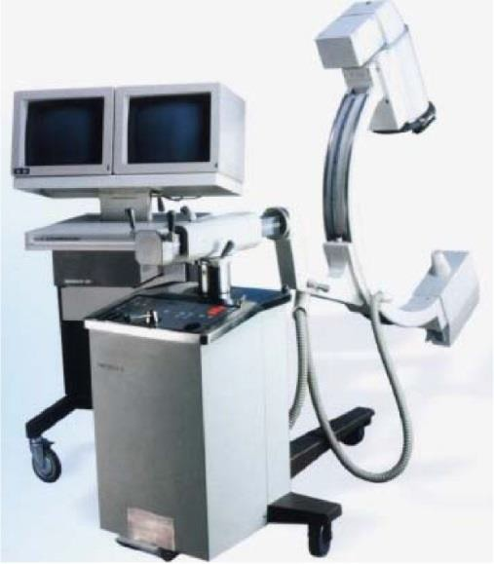

Tehničke karakteristike:

* + Kretanje pacijent ploče: Podužno +85[cm]; -

31[cm]; Poprečno ±12[cm]

 Tomografija: 400/1 i 3,2[s]; 200/0,6 i 2[s]; 80/0,6[s]

* + Visinomer: 0 - 25[cm]; motorno podešavanje
  + Visina prostorije: 325[cm] (bez ograničenja).

# Mobilni rendgen aparati HIMOBILIX E

Pokretni rendgenski aparat sa C - lukom i PS/TV sistemom za primenu u oblasti hirurgije,

ortopedije, kardiologije i traumatologije. Moguće je snimanje i skopiranje u svim ravnima.

Osnovne karakteristike:

* + - * Ravna komandna ploča sa dodirnim tasterima i digitalnim pokazivanjem na displeju

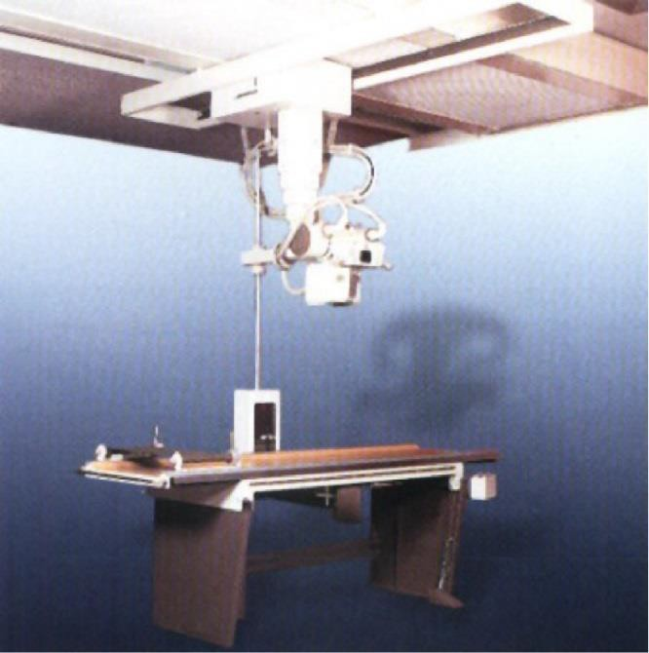

* + - * Pulsna skopija sa ureĎajem za pamćenje slike
      * Visoka rezolucija analogne i digitalne slike
      * Automatska dozna regulacija
      * Inverzija slike i kontrasti Tehničke

karakteristike:

* + - * Monotank zračnik sa dvopulsnim

anodnim naponom

Rendgenska cev: sa fiksnom anodom i malim fokusom 0,6[mm] i velikim fokusom 1,4[mm].

Skopija: 40kV/0,6[mA] do 106kV/6,5[mA] Pulsna skopija: 1slika/sec

Snimanje: 40[kV]/70[mA] do 106[kV]/25[mA]

PS: 17cm ulazni ekran Težina: 190 [kg].

# MOBILIX 100M

Primena:

MOBILIX 100M je mobilni rendgen aparat predviĎen za primenu u bolničkim kabinetima, kabinetima za ortoediju i traumatologiju. Lagan je i jednostavan za rukovanje.

# ZAKLJUČAK

Osnovna prednost savremenih digitalnih dijagnostičkih sistema je slika za evaluaciju koja je odmah raspoloživa, pa se eventualne korekcije ugla/projekcije kod pacijenta mogu izvesti odmah. Dobijena slika u digitalnom formatu spremna je za različitu naknadnu obradu, čime se postižu izuzetne mogućnosti bržeg i pouzdanijeg dijagnostikovanja.

Poslednju generaciju spomenutih digitalnih detektora x-zračenja čine matrični detektori x-zračenja. Osnovno obeležje matričnih detektora je to da su oni sačinjeni od velikog broja submilimetarskih detektora x- zračenja električki povezanih tako da čine matricu odereĎenog broja vrsta i kolona koji se sekvencijski očitavaju.

Najvažnije karakteristike matričnih detektora x-zračenja su:

* upotrebljava se provereni cezijum-jodid (Csl) kao pretvarački sloj,
* postiže se rezolucija veća od 3 linije/mm kod matrice od 3000x3000 piksela,
* imaju visoki konverzijski faktor (engl. Detection Quantum Efficiency - DCI), što omogućava smanjenje doze zračenja u primeni,
* odlikuje ih kompaktna konstrukcija što ih čini pogodnima za jednostavnu integraciju u nove ili postojeće dijagnostičke aparate i
* nude velike mogućnosti i perspektive RTG dijagnostike u realnom vremenu.

# LITERATURA

[1] Bojanović, J., Čorbić, M.: *Opšta hemija*, Gornji Milanovac 1988.

[2] Draganić, I., Draganić, Z., Adolf, Žan-Pjer: *Radijacija i radioaktivnost na zemlji i u vasioni*,

Gornji Milanovac 1991.

[3] Ivanović, M. D., Vučić, M. V.: *Atomska i nuklearna fizika*, Naučna knjiga, Beograd [4] Ristanović, D., Simonović, J. i saradnici: *Biofizika,* medicinska knjiga, Beograd [www.siemens.co.yu](http://www.siemens.co.yu/)

[5] [www.jugorendgen.co.yu](http://www.jugorendgen.co.yu/)

# DIGITAL RADIOLOGICAL DETECTORS

**ABSRACT**: Classic X-ray diagnosis by showing images on X-ray film is known for more than a century. The principle of diagnosis is based on detection of X-ray radiation on the film, which is usually developed relatively slowly, in the dark areas of the institution and subsequently disposed of in overcrowded archives. Specials ten years leads to an accelerated campaign by starting a world renowned manufacturers of medical diagnostic equipment, which aims to introduce X-ray diagnostics in the digital era. The whole process was initiated and strengthened financial resources of large corporations and the governments of individual countries, which have invested significant funds in the development and commercial application of digital memory of different types as well as other products based on amorphous silicon.

**Keywords**: radiology, digital diagnostics, X-ray machines, amorphous silicon.